УДК 004.02
Телепнев А. Е., Клюшов П.Д.

ITSIMPLE – ПЕСОЧНИЦА СТАРТАП-ПРОЕКТОВ

Аннотация. Платформа ItSimple является комплексным проектом, который сочетает на интерактивной карте полезные материалы и инструменты для быстрого и качественного развития проектов в ситуации отсутствия опыта и знаний у их основателей, сервисы помощи принятия решений для развития стартапов.
Ключевые слова: веб-платформа, стартап, венчурный рынок, предпринимательство, рынок стартапов, инвестиции, ведение стартапа.

- Введение
На сегодняшний день, информация о проведении конкурсов стартап-проектов распространяется преимущественно в интернет-СМИ. Следовательно, при незнании интернет-ресурсов отсутствует возможность узнать про проводимые конкурсы.
Помимо этого, на рынке отсутствуют централизованные платформы предлагающие решения по: ведению стартапов; управления командой, реализации; публикации и монетизации продукта; поиска инвесторов; возможность стать частью сообщества.
Необходимо создание уникальной экосистемы для стартап-сообщества, где каждый может найти всю необходимую информацию для успешного старта или развития.
ItSimple стремится к тому, чтобы стать главным источником информации и инструментов для стартаперов, а также местом, где можно обмениваться опытом и взаимодействовать с другими участниками стартап-сообщества и бизнеса. В планах проекта - создание целостной платформы, которая будет объединять в себе различные компоненты, такие как каталог проектов, обучающие курсы, фандинг, проведение конкурсов, мероприятий и предоставление услуг для стартапов и бизнеса и др.

- Целевая аудитория и оценка рынка
Целевой аудиторией проекта, на данный момент, являются Pre-MVP cтартап-инициативы (B2C), возраст основателей которых 20-30 лет. В перспективе предполагается поэтапное расширение аудитории, выполняя потребности бизнеса (B2B), инвесторов, студентов (B2G).
Целевая аудитория – стартаперы [1]:
- Новые стартаперы (57% не включая серийных предпринимателей и тех, кто помогал другим стартапам);
- Стартаперы, имеющие отрицательный опыт;
- Бизнесмены и стартаперы, имеющие положительный опыт;
- Предприниматели неинновационного бизнеса, занимающие уже существующую нишу.
Оценка фонда содействия развития стартапов тенденции увеличения количества грантов для стартапов:
На данный момент в России имеется тенденция на увеличения количества стартапов, в особенности среди молодежи, в том числе за счет поддержки государства развития молодежного предпринимательства.
В 2023 году гранты смогут получить 1 тысяча студентов на конкурсе от Минобрнауки совместно с Фондом содействия инновациям, группа «ВЭБ.РФ». По словам заместителя Председателя Правительства РФ Дмитрий Чернышенко [2] в планах - усиление поддержки: в 2024 году гранты уже смогут получить 2 тысячи учащихся, к концу 2030 года - до 30 тысяч
На конференции AdVentureLand Conf [3] от технопарка «Иннополис» и «Сколково» обсуждались вопросы создания эффективного доступа к венчурному капиталу для стартап-комьюнити и дальнейшего выхода успешных стартапов на глобальный венчурный рынок.
Среди проблем стартапов выделяются:
- Ключевая проблема, с которой сталкиваются на мировом рынке проекты из России – финансирование. Ограниченный доступ к капиталу – это ключевой сдерживающий фактор прорыва вперед.
- Неумение продавать и рассказывать о своих проектах, несмотря на лежащие в основе сильные технологии и решения. Отсюда формируется неуверенность и обесценивание своего проекта, команды соглашаются на невыгодные условия со стороны инвестора и на ранней стадии отдают инвестору за полмиллиона вложений до 30-40% доли проекта.
- Стартапы испытывают сложности с поддержкой. Самое важное, что нужно импортировать в Россию – культуру отдачи.
Исследовательская компания Startup Barometer проводила «Исследование рынка стартапов России» в 2021 году [1]. В их отчете был проведен опрос стартапов, где были также отображены текущие проблемы стартапов. Одним из вопросов был “Какие ресурсы сегодня наиболее важны для развития вашего бизнеса”. 43% респондентов нуждаются в инвестициях и называют привлечение финансирования наиболее важным условием для развития своего бизнеса. На втором месте (20%) отмечают потребность в нетворкинге – нужные связи и знакомства по традиции в рейтинге важных ресурсов для стартапов (рисунок 1).

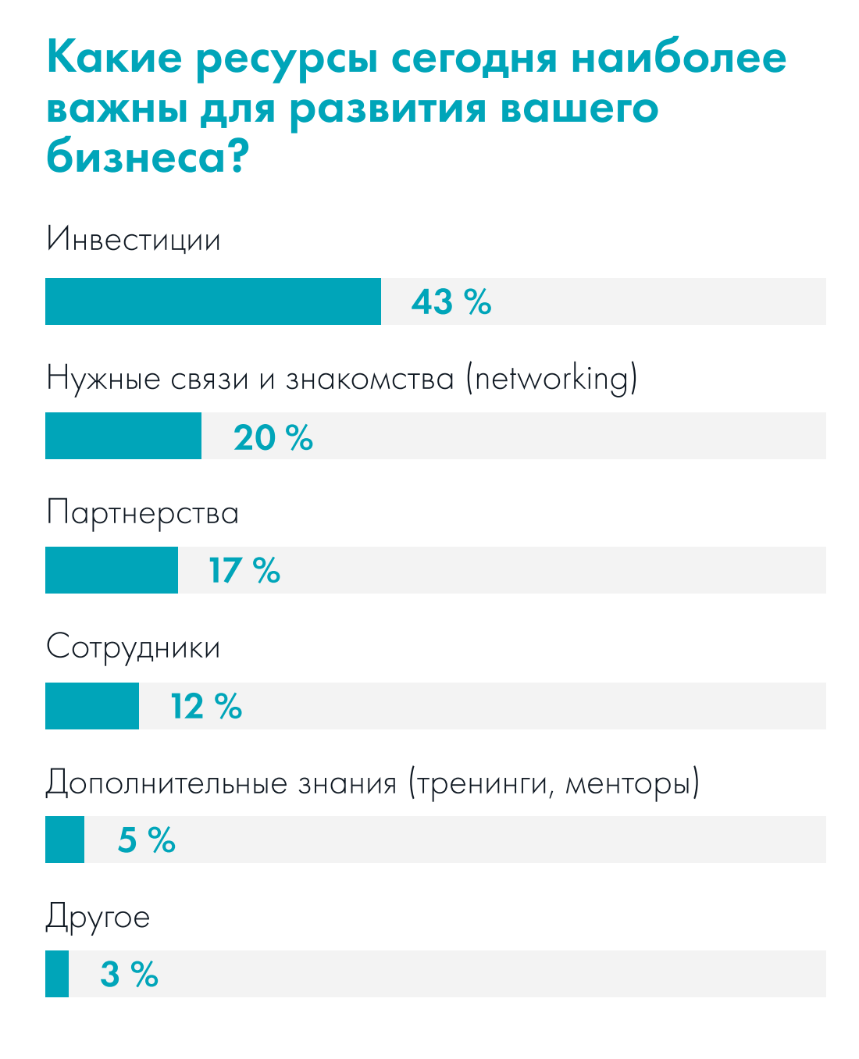
Рисунок 1. Исследование рынка стартапов России

- Предлагаемое решение
Планируемые к реализации продукты:
- Платформа для ведения стартапов (песочница стартапов): Любой студент или предприниматель может начать свой проект/стартап/бизнес используя нашу платформу для получения знаний об инструментах, используемых для реализации проекта;
- Платформа для поиска технических решений компаниями: Компании могут выставлять заказы на тех решения и покупать у стартапов/бизнеса
- Сообщество предпринимателей, менторов и инвесторов: участники имеют возможность обсуждения проблем и предоставления взаимопомощи друг другу
- Платформа для поиска стартапов с целью инвестирования: Инвесторы могут найти стартапы/бизнес для инвестирования средств
- Платформа для проведения конкурсов стартапов: партнеры-акселераторы и центры стартапов имеют возможность проведения конкурсов стартапов присутствующих на платформе
- Магазин: продукты проектов/стартапов/бизнеса могут выставляться для распространения и монетизации
Стартовым и основным продуктом является песочница стартапов.
Решаемые проблемы аудитории:
- Ограниченный доступ к полезным и актуальным ресурсам для запуска и развития собственного бизнеса или стартапа;
- Ограниченный доступ к информации, таких как новости, конкурсы и события в мире стартапов и бизнеса;
- Отсутствие общества людей, которые также занимаются созданием своих бизнесов или стартапов, и возможности общаться с ними, обмениваться опытом и получать обратную связь;
- Нет возможности найти подходящих людей для создания команды или присоединения к уже существующей команде для запуска совместного проекта;
- Отсутствие необходимых компетенций и материалов для реализации проекта;
- Трудности с привлечением инвестиций или финансирования для развития проекта или бизнеса;
- Недостаток информации о том, как оценить свой продукт и найти потенциальных клиентов;
- Низколиквидные каналы распространения продукта;
- Децентрализованная информация о передовых стартап-решениях, способных закрыть потребность бизнеса.
Модели монетизации:
В качестве услуги на веб-платформе выступают обучающие материалы, монетизация которых будет выстроена по модели Freemium (подписка), характеризующаяся бесплатной базовой версией платформы (основной функционал которой - новостной портал и сообщество) с дополнительными платными функциями, в виде предоставления доступа к обучающему материалу по ведению стартап деятельности.
В качестве продукта на веб-платформе будет представлен ассортимент приложений, пополняемый пользователями платформы, каждое из которых будет продаваться клиентам с комиссией (по модели монетизации Revenue Sharing).
Помимо этого, анализируется применимость модели Hidden Revenue (реклама) на всей платформе, где к продуктам стартапов за плату будет привлекаться внимание клиентов. Возможно, применении модели ADD-ON (недорогой базовый продукт и в дополнение к нему модули) в применении к обучающим материалам на платформе.
Для стартаперов (Всего 1 500 участников в год):
- Подписка (Freemium - характеризующаяся бесплатной базовой версией платформы):
  - Бесплатная подписка будет включать следующий функционал: базовый функционал ведения проекта, комьюнити, новостной портал (20%, 300 участников);
  - Платная подписка будет дополнена следующим функционалом (80%, 1200 участников):
    - Базовая (30%, 360 участников): дополнительный функционал, 4 000 р/мес.;
    - Средняя (60% , 720 участников): средний дополнительный функционал, помощь менторов, 8 000 р/мес.;
    - Премиум (10%, 120 участников): расширенный дополнительный функционал, помощь менторов, ресурсы нашей компании, 15 000 р/мес.;
- Реклама своего проекта стартапам.
Для партнеров (не учитываем в данном анализе, так как это отдельный сегмент):
- Бесплатно для общедоступных ресурсов (с согласия собственника);
- Платно для рекламы платных инструментов и курсов.

- Анализ конкурентов
В ходе изучения представителей рынка стартапов были выявлены основные конкурентные решения, указанные в таблице 1.

Таблица 1
Основные конкурентные решения
Область сравнения | ItSimple песочница стартап-проектов | Angel  List [4] | 2035  Университет [5] | Start2up [6] | Product  Hunt [7] | Crowdfunder [8]
Поиск инвесторов | ДА | ДА | НЕТ | НЕТ | НЕТ | НЕТ
Полезные материалы | ДА | НЕТ | ДА | НЕТ | НЕТ | НЕТ
Доска объявлений | ДА | НЕТ | НЕТ | ДА | НЕТ | НЕТ
Агрегатор стартапов ранних стадий | ДА | НЕТ | НЕТ | НЕТ | ДА | НЕТ
Краудфаунд  площадки | ДА | НЕТ | НЕТ | НЕТ | НЕТ | ДА

Исходя из данных таблицы конкуренты носят сегментарный характер. В отличие от конкурентов проект предлагает централизованное решение, необходимое для развития стартап-проектов.

- Бизнес-модель
Бизнес-процессы веб-платформы включают два пункта: привлечение покупательской аудитории и обработка заказов. Пополнение коллекции приложений и обучающих материалов - прогнозирование спроса, прием в продажу. Обработка заказов - подтверждение заказов. Прием оплаты - проводка денег по системе оплаты. Доставка - предоставление возможности использования материалов/приложений.
Кроме этих процессов, можно выделить процессы создания продаваемой ценности - поиск материалов, их анализ, сбор метрик продаваемой ценности (на что пользователи обратили больше внимания). Обеспечивающие процессы - процессы, влияющие на существование организации. Управленческие процессы - процессы контроля функционирования проекта, бесперебойности процессов.
Бизнес-модель по Остервальдеру представлена в таблице 2.

Таблица 2
Бизнес-модель по Остервальдеру
Ключевые партнеры | Ключевые деятельности | Уникальное торговое предложение |  | Отношения с клиентами | Сегменты потребителей
- Акселераторы;  - Университеты;  - Инкубаторы;  - Бизнес-трекеры;  - Стартап-студии;  - Инвесторы;  - Успешные стартапы. | Сбор базы знаний от экспертов по ведению стартап-проектов, перевод в систему управления жизненным циклом на платформе, сбор обратной связи пользователей. Разработка нового функционала платформы - от идеи до тестирования. | Веб-платформа ItSimple -  это система управления жизненным циклом проекта (journey map для стартапа) и сервиса помощи принятия решений, которая помогает практиковать создание продукта, понять этапы запуска продукта, запустить продукт совместно с ментором, получить полезные связи и привлечь ресурсы для развития. |  | Поддержка стартап-инициатив, доступ к части платформы бесплатно. | B2C (preMVP стартап-инициативы)
Альтернативные решения | Ключевые ресурсы | Описание в одну строку |  | Каналы привлечения | Ранние последователи
- Поиск инвесторов (Angel List);  - Полезные материалы (2035 университет);  - Доска объявлений (Start2up);  - Агрегатор стартапов ранних стадий (Product Hunt);  - Краудфандинговые площадки (Crowdfunder). | - Материальные: сервер развертывания и сервер разработки, источник бесперебойного питания, маршрутизатор;  - Интеллектуальные: база знаний системы управления жизненным циклом проекта;  - Персонал: аналитик, разработчик, тестировщик, инженер данных, 2 разработчика машинного обучения, сетевой администратор, бухгалтер, техническая поддержка;  - Финансы. | ItSimple - песочница стартап-проектов |  | - Рассылка по текущей базе студентов университетов с программой "Диплом как стартап";  - Запустить страницу и привлечь трафик из стартапов;  - Реклама в чатах стартапов;  - Развитие "комьюнити-каналов". | PreMVP стартапы (студенты по программе "Диплом как стартап").
Потоки расходов |  |  | Потоки доходов
- Фонд оплаты труда;  - Затраты платформы;  - Затраты на привлечение клиентов. |  |  | - Подписки;  - Реклама.

- Заключение
В рамках данной работы был проанализирован Российский рынок стартапов, ключевые потребности и проблемные вопросы, возникающие в процессе ведения стартап-деятельности. Предложено решение, в рамках которого планируется помогать стартап-инициативам в ведении их деятельности, что поспособствует развитию рынка венчурных инвестиций на контрасте имеющихся конкурентных решений с указанием преимуществ, подробного плана к реализации и бизнес-модели.

Библиографический список
            - Исследование российского рынка стартапов 2021. [Электронный ресурс]. – URL: https://ict.moscow/research/issledovanie-rossiiskogo-rynka-startapov-2021/ (дата обращения: 12.06.2023).
            - Министерство науки и высшего образования Российской Федерации. [Электронный ресурс]. – URL: https://minobrnauki.gov.ru/press-center/news/novosti-ministerstva/63450/ (дата обращения: 09.05.2023).
            - ОЭЗ «Иннополис». 3 проблемы российских стартапов по мнению инвесторов. [Электронный ресурс]. – URL: https://habr.com/ru/companies/sezinnopolis/articles/586336/ (дата обращения: 05.06.2023).
            - AngelList. [Электронный ресурс]. – URL: https://www.angellist.com/ (дата обращения: 01.04.2023).
            - 2035 Университет. [Электронный ресурс]. – URL: https://pt.2035.university/project/index (дата обращения: 07.03.2023).
            - Start2Up. [Электронный ресурс]. – URL: https://start2up.ru/ (дата обращения: 08.02.2023).
            - Product Hunt. [Электронный ресурс]. – URL: https://www.producthunt.com/ (дата обращения: 15.02.2023).
            - Crowdfunder. [Электронный ресурс]. – URL: https://www.crowdfunder.co.uk/ (дата обращения: 05.04.2023).

Информация об авторах
Телепнев Андрей Евгеньевич (Россия, Новосибирск) – аспирант по специальности 09,06,01 «Информатика и вычислительная техника», Федеральное государственное бюджетное образовательное учреждение высшего образования «Новосибирский государственный технический университет» (Россия, 630073, г. Новосибирск, пр. К. Маркса, д. 20, tandrey.997@gmail.com)
Клюшов Павел Дмитриевич (Россия, Барнаул) – frontend-разработчик, ЗАО «Центр Финансовых Технологий» (Россия, 630055, г. Новосибирск, ул. Шатурская, д. 2, kapishuni@gmail.com)

